Grobiņas Eiropas kluba konkurss
"Latvijai 107"


Dalībnieki.
Konkursā piedalās 6.-9.klašu skolēnu komandas. Vienā komandā četri līdz pieci skolēni, tās var būt jauktas (viens dalībnieks no 6.klases, viens no 9.klases utml.). Komandai obligāti jāizvēlas kapteinis. Vienādu punktu skaita gadījumā augstāka vieta tiks piešķirta komandai, kurā piedalās jaunāko klašu skolēni.
Laiks.
Uzdevumu atbildes līdz 6.novembrim (ieskaitot) jānosūta Grobiņas Eiropas klubam uz e-pastu: guntis.vilumsons@inbox.lv Par savlaicīgu darbu iesūtīšanu tiks piešķirti papildus punkti (1 punkts par dienu). Dalībniekus, kuri iekļuvuši otrajā kārtā (8 labākās komandas) paziņosim 7.novembrī. Otrā kārta norisināsies 14.novembrī plkst. 11:00, Zentas Mauriņas Grobiņas vidusskolā. 1. kārtas konkursa uzdevumus elektroniskā formā jūs atradīsiet interneta vietnē https://grobinasskola.lv/
No interneta pārkopēti, kā arī ar mākslīgo intelektu rakstītie teksti netiks pieņemti!
Vēlam veiksmi!

Skola:
Komandas nosaukums:
Komanda (vārds, uzvārds, klase):
1. (Kapteinis)
2.
3.
4.
5.
Skolotājs – konsultants (Ja ir) (vārds, uzvārds):

1.uzdevums
Izmantojot tabulu, izlabot kļūdaino tekstu. (10 punkti)
2025.gadā aprit 37 gadi, kopš 1987. gada 4. maijā Latvijas PSR Augstākā padome pieņēma Deklarāciju par Latvijas Republikas neatkarības atjaunošanu. Šis vēsturiskais lēmums kļuva par izšķirošu soli ceļā uz brīvu un demokrātisku valsti, atjaunojot to, kas tika pasludināts jau 1920. gada 18. novembrī.
Tajā dienā 138 deputāti balsoja “par”, izrādot tautas gribu atgūt brīvību pēc vairāk nekā 30 padomju okupācijas gadiem. Deklarācija noteica pārejas periodu, kas beidzās ar pilnīgu neatkarības atjaunošanu 1990. gada 21. augustā. 1995.gadā tika uzcelts Brīvības piemineklis.
Šo ceļu iedvesmoja arī 1970.–1991. gada Atmodas kustība, Baltijas ceļš, kurā 1989. gada 23. augustā vairāk nekā 8 miljoni cilvēku no Latvijas, Lietuvas un Igaunijas sadevās rokās 600 kilometru garā dzīvajā ķēdē.
Šodien Latvija lepojas ar 109 neatkarības gadiem kopš dibināšanas. 10. maijs tiek svinēts kā Neatkarības atjaunošanas diena — valsts nozīmes svētki, kas atgādina, ka brīvība ir tautas vienotības, drosmes un ticības rezultāts.
NEPAREIZI | IZLABOTAIS UZ PAREIZO

2.uzdevums
Izmantojot tabulu, sakārtot attēlus pareizā secībā un pamatot savu izvēli. (20 punkti)
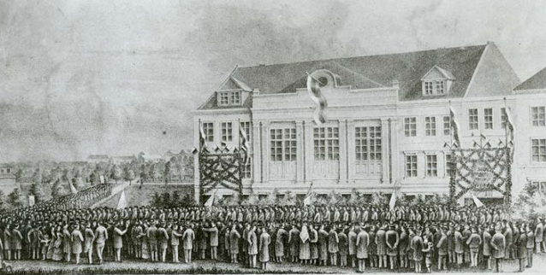
A

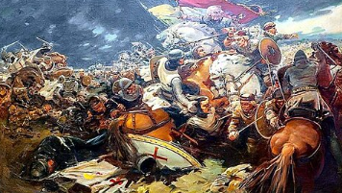
B

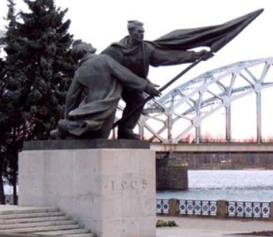
C

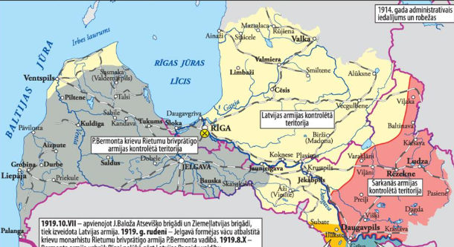
D

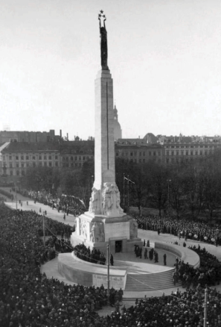
E

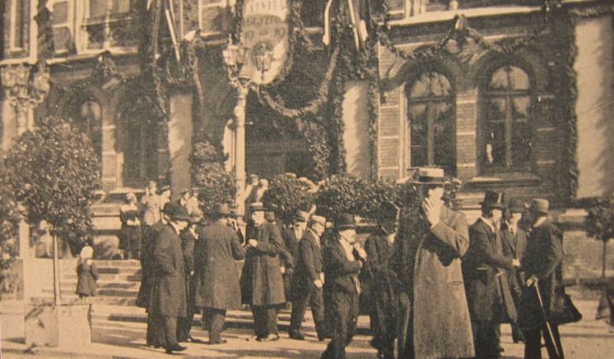
F

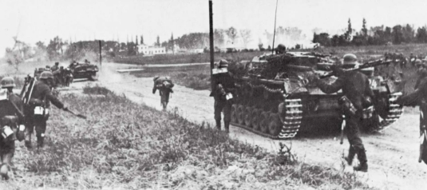
G

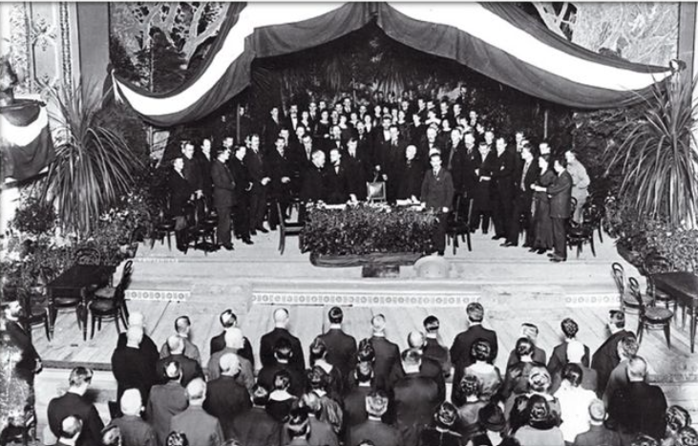
H

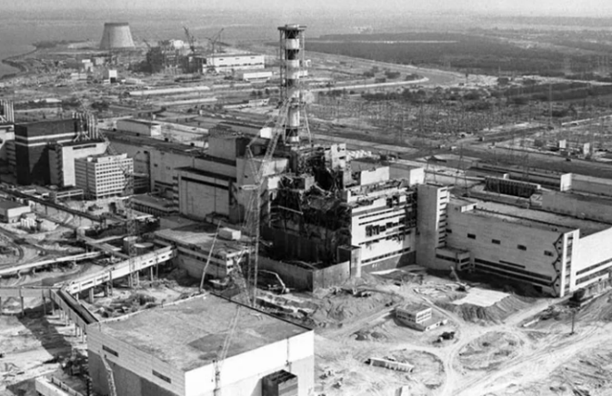

I

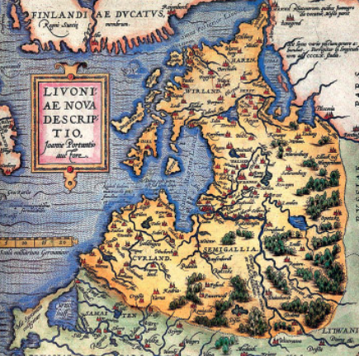
J

ATTĒLA BURTS | LAIKS  (GADS VAI PERIODS) | ĪSI PAMATOJIET SAVU IZVĒLI

3.uzdevums
Ierakstīt atbildes uz tabulā dotajiem jautājumiem. (13 punkti)

JAUTĀJUMS | ATBILDE
Kuram ļoti nozīmīgam iespieddarba veidam šoruden tiek atzīmēta 500. jubileja?
Kā sauc seno kuršu pilskalnu pie Ventas rumbas?
Kurš latgaļu valdnieks 13. gadsimtā pretojās vācu krustnešiem?
Kā sauc Latvijas vecāko nacionālo parku (dib. 1973)?
Kurā pilsētā atradās Kurzemes hercogu galma rezidence?
Kura pils bija Kurzemes hercoga Ernesta Bīrona vasaras rezidence?
Kā sauc disidenti, kura šogad sagaidīja 100. dzimšanas dienu?
Latviešu komponists, kurš sarakstīja “Gaismas pili”?
Kurš latviešu gleznotājs radīja darbu “Agrs pavasaris”?
Kuram plašsaziņas līdzeklim šoruden tiek atzīmēta 100. jubileja?
Kurai pilsētai šogad tiek svinēta 400. jubileja?
Kurš ir augstākais kalns Latvijā?
Dzejnieks, kurš sarakstīja poēmu “Daugava”?

4.uzdevums
Pārspriedums par trīs šī gada nozīmīgākajām jubilejām vai gadadienām Latvijā. Jāizmanto 3 konkrēti fakti par katru jubileju. Apjoms: 200 – 250 vārdi. Vērtēsim saturu (darba struktūra, izklāsta secīgums), kā arī atbilstību tēmai. (15 punkti)

